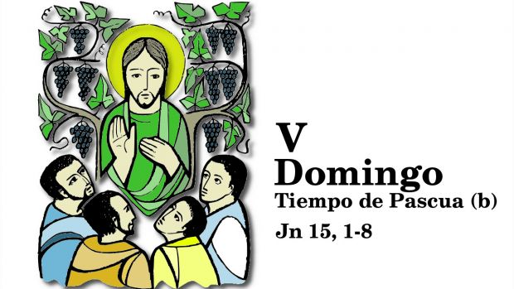

DOMINGO

DA COMUÑÓN VITAL ENTRE XTO. E OS CRISTIÁNS

**28**

**ABRIL**

**2024**

“O QUE PERMANECE EN MIN

E EU NEL ,

ESE DÁ FROITO ABUNDANTE”